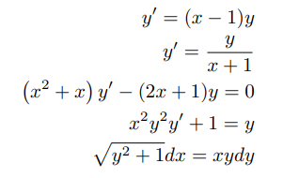

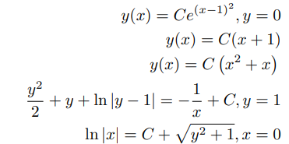

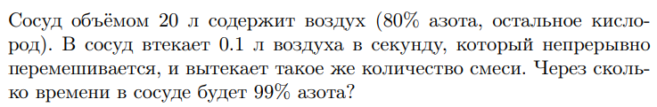

Сосуд объёмом 20 л содержит воздух (80% азота, остальное кислород). В сосуд втекает 0.1 л воздуха в секунду, который непрерывно перемешивается, и вытекает такое же количество смеси. Через сколько времени в сосуде будет 99% азота?